**六．**[**[机器学习入门] 李宏毅机器学习笔记-6 （Classification: Logistic Regression；逻辑回归）**](http://blog.csdn.net/soulmeetliang/article/details/72866163)

# Three steps

**Step 1: Function Set**

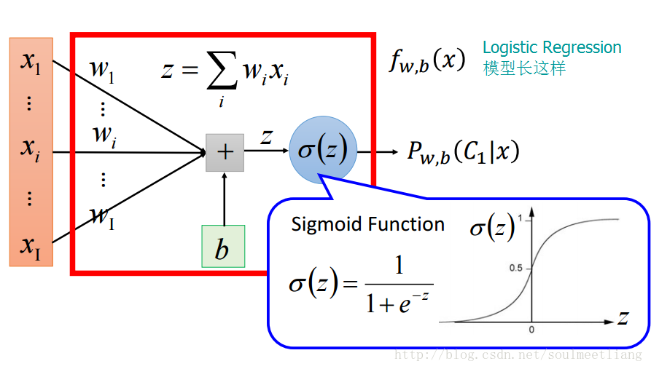

**Step 2: Goodness of a Function**

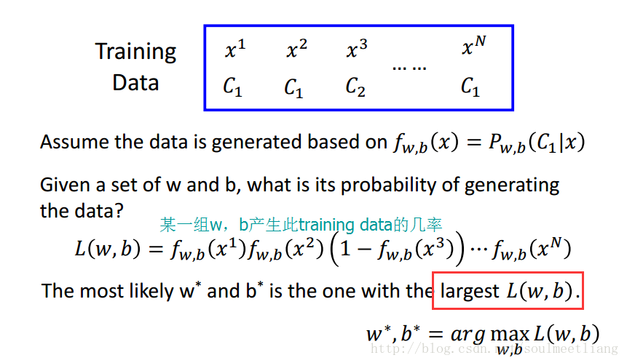

**Step 3: Find the best function**

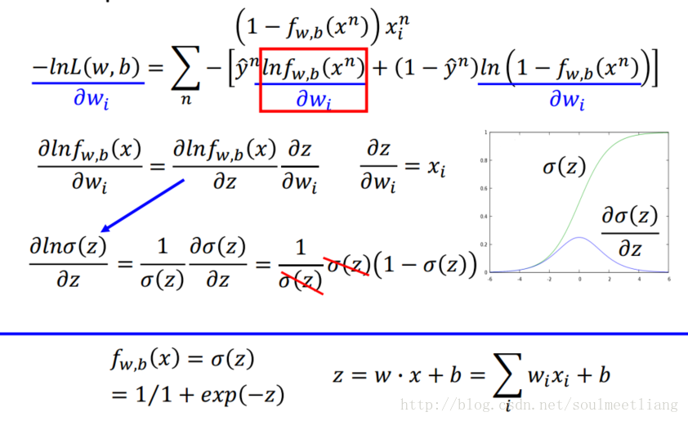

# Logistic Regression VS Linear Regression

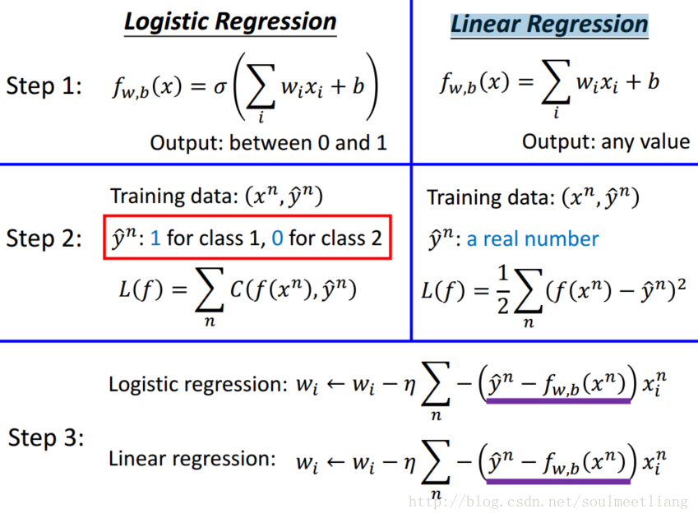

# 为什么不能用Logistic Regression+Square Error

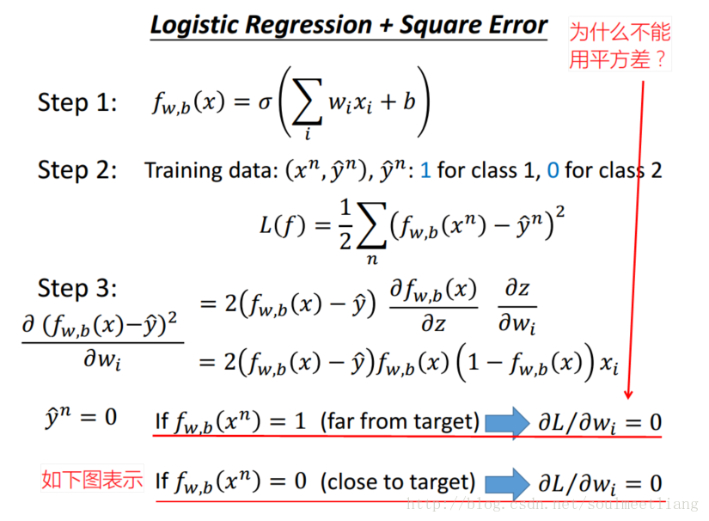

# Cross Entropy v.s. Square Error

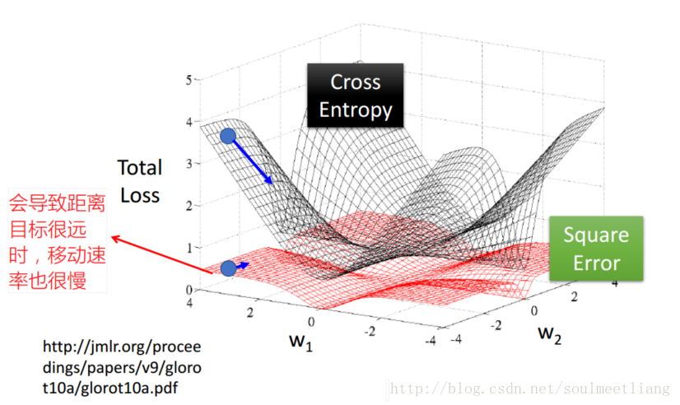

# Discriminative（Logstic） v.s. Generative（Gaussion）

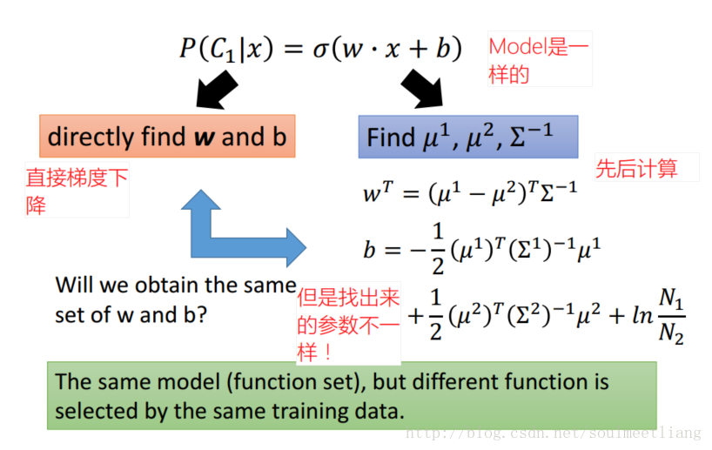  
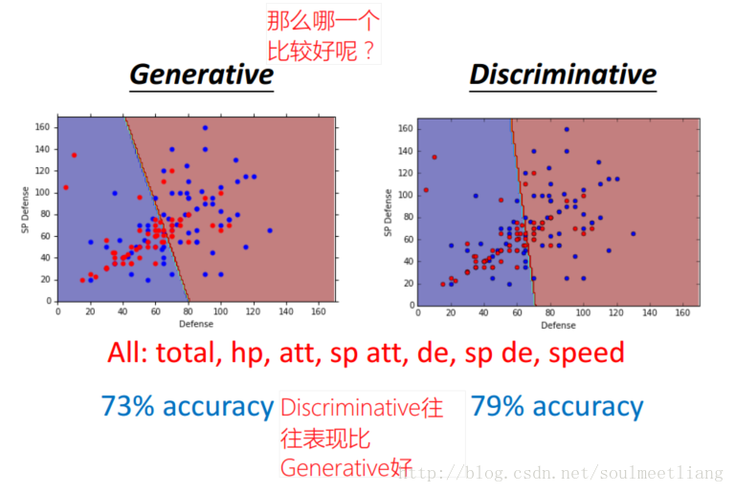   
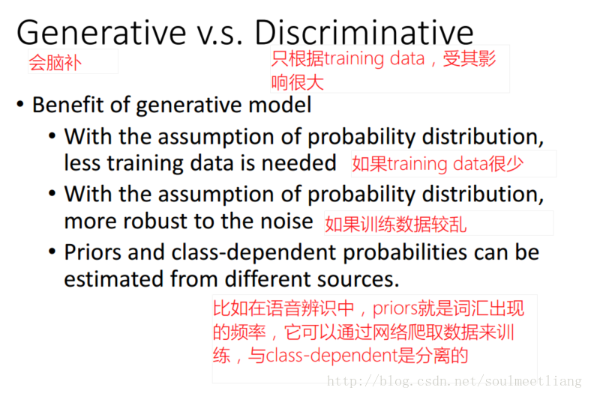

# Multi-class Classification

原理与两个class一致。   
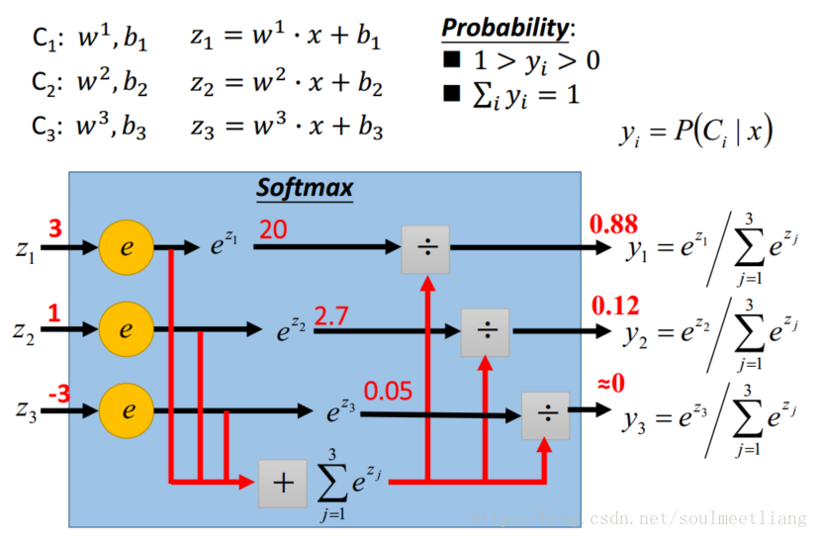   
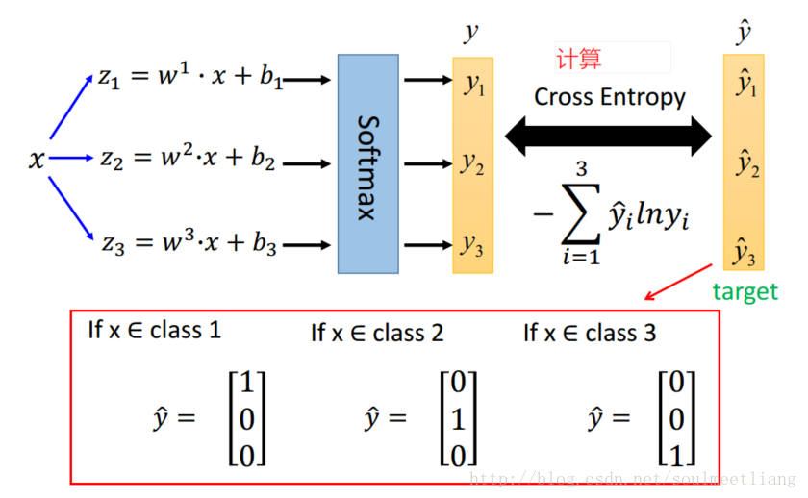

# Limitation of Logistic Regression

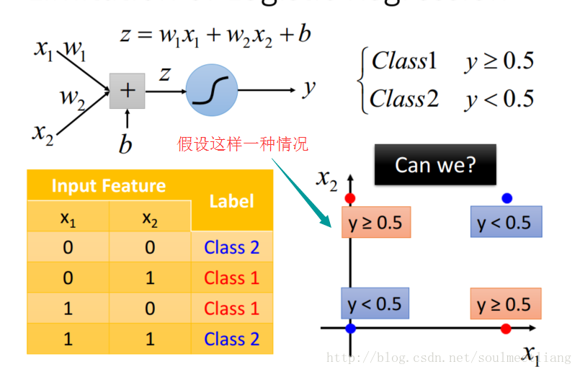  
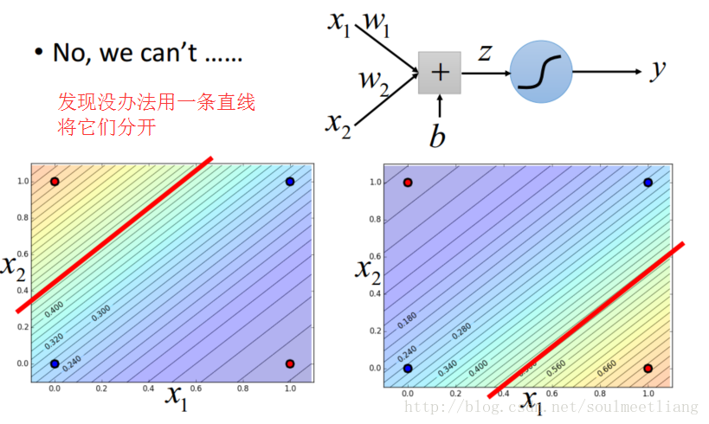   
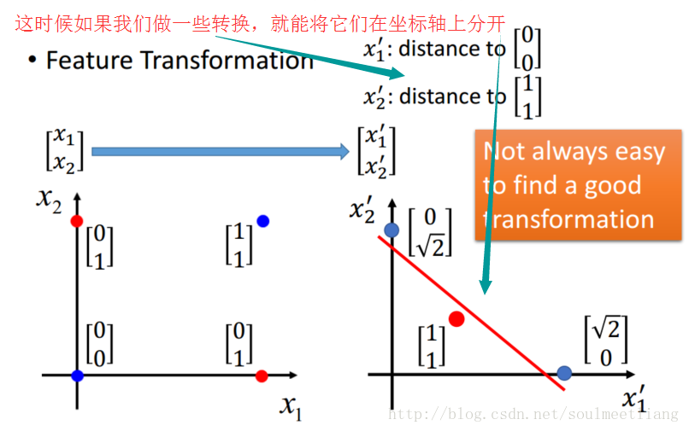   
Cascading logistic regression models就是一种转换的普适方法。   
